Bài 1 (trang 7 SGK Toán 3): Tính:
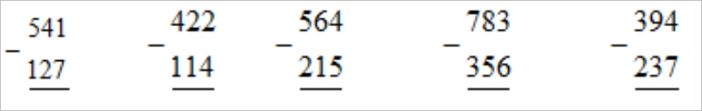
Lời giải:
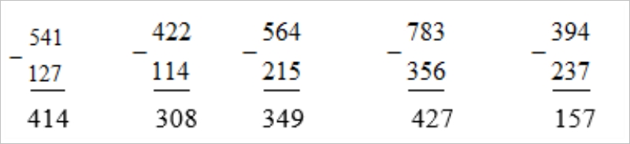
Bài 2 (trang 7 SGK Toán 3): Tính:
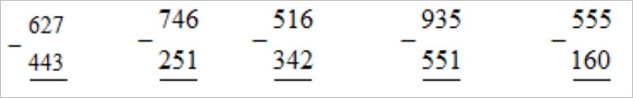
Lời giải:
Bài 3 (trang 7 SGK Toán 3): Bạn Bình và bạn Hoa sưu tầm được tất cả 335 con tem, trong đó bạn Bình sưu tầm dược 128 con tem. Hỏi bạn Hoa sưu tầm được bao nhiêu con tem?
Lời giải:
Bạn Hoa sưu tầm được số con tem là:
335 – 128 = 207 (con tem)
Đáp số: 207 con tem
Bài 4 (trang 7 SGK Toán 3):
Giải bài toán theo tóm tắt sau:
Đoạn dây dài: 243 cm
Cắt đi: 27 cm
Còn lại:….cm
Lời giải:
Đoạn dây còn lại dài:
243 – 27 = 216 (cm)
Đáp số: 243 (cm)

